DOKRESLI : OKNÁ
BRÁNU
HRAD VYFARBI


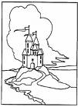

POSPÁJAJ ČIARKY

NAKRESLI:



